Учреждение образования

«Белорусский государственный университет

информатики и радиоэлектронники»

Республиканский конкурс научных работ студентов высших учебных

заведений Республики Беларусь

Секция Физика

МОДЕЛИРОВАНИЕ УПРУГОГО ЦЕНТРАЛЬНОГО И НЕ ЦЕНТРАЛЬНОГО СТОЛКНОВЕНИЯ СФЕР НА РОВНОЙ ПОВЕРХНОСТИ

Авторы: Дударев Алексей Дмитриевич,

Шемерей Андрей Алексеевич,

Группа №113802, курс 1

Научный руководитель: Андрианова Елена Вилоровна

ассистент кафедры физики,

преподаватель,

Минск 2022

**Реферат**

Работа дохуя с., 20ч, дохуя рис., 15 источников.

СТОЛКНОВЕНИЕ СФЕР С РАЗНЫМИ МАССАМИ И РАЗНЫМИ СКОРОСТЯМИ. ЦЕНТРАЛЬНОЕ И НЕ ЦЕНТРАЛЬНОЕ СТОЛКНОВЕНИЕ.

Объект исследования – абсолютно упругие тела.

Целью данной работы является вывод формул упругого центрального и не центрального столкновения и визуализация данного процесса.

В процессе работы были изучены: закон механической сохранения энергии, закон сохранения импульса.

В результате работы было сделана программа, моделирующая центральное и нецентральное столкновение упругих тел шаровидной формы в зависимости от масс и скоростей тел.

Применение программа может получить в образовательных целях в школах, университетах и других учебных заведениях. Также она может быть применена как помощник для бильярдистов.

**Содержание**

**ВВЕДЕНИЕ** 4

**Элементарная теория удара.** 5

**Удар шара о неподвижную поверхность** 6

**Прямой удар** 6

**Косой удар** 7

**Прямой центральный удар двух тел** 9

**Первая фаза** 9

**Вторая фаза** 9

**Замечания** 10

# **ВВЕДЕНИЕ**

“Теория – это, когда всё известно, но ничего не работает. Практика – это, когда всё работает, но никто не знает почему. Мы же объединяем теорию и практику: ничего не работает… и никто не знает почему!”

*Альберт Эйнштейн*

Как вы могли заметить из цитаты, то что описано в виде теории не всегда понятно как применить на практике. Многие ученики, студенты зная теорию не умеют применить её на практике, включая темы из раздела “Механика”, а именно темы “Закон сохранения механической энергии” и “Закон сохранения импульса”. Эти темы являются отправной точкой для многих других и без их усвоения весьма сложно будет понять суть механики в физике. Даже в школьной программе этим темам отведено большое количество занятий для изучения.

Именно для этого в современном мире используются современные подходы к обучению. В основном они связаны с использованием современных технологий. В учебных лабораториях используют современное оборудование, для обучения теоретической части используют компьютерную технику. Раньше для того, чтобы показать наглядно действия какого-либо закона или для проверки теории требовалось проводить наглядные эксперименты, которое требует достаточное количество лабораторного оборудования, которое не всегда есть. Также некоторые эксперименты требуют такое оборудование, которое даже не пометиться в здание учреждения образования. Сейчас же эту проблему можно частично решить, используя компьютерное моделирование.

И так как за качественным образованием стоит будущее, то использование и развитие этих технологий на данный момент весьма необходимая задача.

**Элементарная теория удара.**

***Ударом*** (или **столкновением**) принято называть кратковременное взаимодействие тел, в результате которого их скорости испытывают значительные изменения. Во время столкновения тел между ними действуют кратковременные ударные силы, величина которых, как правило, неизвестна. Поэтому нельзя рассматривать ударное взаимодействие непосредственно с помощью законов Ньютона. Применение законов сохранения энергии и импульса во многих случаях позволяет исключить из рассмотрения сам процесс столкновения и получить связь между скоростями тел до и после столкновения, минуя все промежуточные значения этих величин.

**Ударные силы -** силы взаимодействия при соударении тел (удар молота, столкновения экипажей).

**Время удара** – очень малый промежуток времени, в течении которого происходит удар (контакт соударяющихся поверхностей). В силу этого ударные силы могут достигать очень больших значений, при которых возможно изменение скоростей точек на конечную величину. Соотношение между конечным изменением скорости и величиной ударной силы определяется **теоремой об изменении количества движения**:



- **основное уравнение удара.** Где- **импульс ударной силы**.

Импульс ударной силы является конечной величиной, несмотря на то, что интегрирование должно выполняться практически на бесконечно малом интервале времени (времени удара). Точный закон изменения ударной силы в течении времени удара, как, впрочем, и само время удара, как правило, остаются неизвестным и интеграл заменяется произведением некоторого среднего значения силы на время удара:



В силу того, что ударные силы много больше по величине других сил (неударных), последними пренебрегают. В силу малости времени удара, возникающие перемещения точек во время удара (*v*ср∙*τ*)

При рассмотрении механической системы во время удара из всех теорем динамики используется лишь теорема об изменении количества движения системы и для вращающейся системы ее аналог – теорема об изменении момента количества движения системы:



В проекции, например, на ось x:



Теорема об изменении кинетической энергии использоваться практически не может, поскольку перемещениями во время удара пренебрегается и работа ударных сил не может быть вычислена.

# **Удар шара о неподвижную поверхность**

## **Прямой удар**

Рассматривается поступательное движение шара массой *m* со скоростью ***v*** перпендикулярно неподвижной массивной поверхности (преграде) – **прямой удар**. Например, шар падает с высоты *h*0 и ударяется о горизонтальную поверхность со скоростью ***v***.

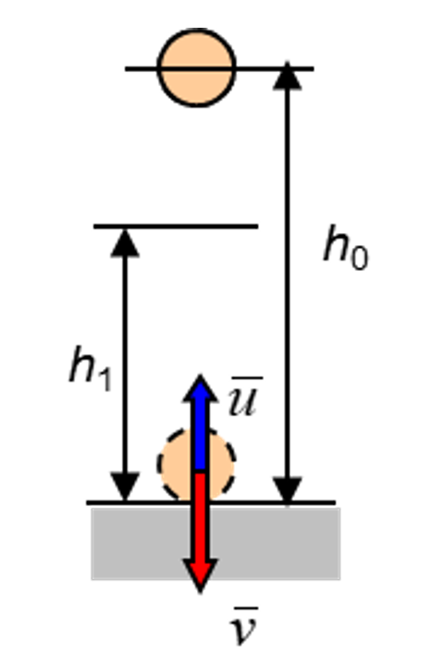

Различают две стадии (фазы) удара:

1. Переход кинетической энергии движения в потенциальную энергию деформации. При этом скорость падает до нуля, часть энергии расходуется на нагрев тела.
2. Переход потенциальной энергии в кинетическую при восстановлении первоначальной формы тела за счет упругих сил. Из-за наличия остаточных (пластических) деформаций и нагрева тела кинетическая энергия полностью не восстанавливается и скорость *u* отделения шара от поверхности будет меньше, чем скорость до удара (*u* < *v*).

Отношение модуля скорости шара в конце удара к модулю его скорости в начале удара – **коэффициент восстановления при ударе**:



Коэффициент восстановления можно определить опытным путем:



**Коэффициент восстановления** может изменяться от 0 до 1. При k = 0 – абсолютно неупругий удар (шар не отскакивает от преграды), при k =1 – абсолютно упругий удар (нет потери энергии при деформации, нет нагрева).

Реальные материалы всегда имеют такие потери энергии и коэффициент восстановления даже для достаточно упругих материалов лишь приближается в той или иной степени к единице. Кроме того коэффициент восстановления зависит от скорости, при которой происходит удар (*k* = *k*(*v*)). Поэтому сравнение значений коэффициентов восстановления должно выполняться при одной и той же скорости. Например, при скорости *v* = 3 м/с:

1. стекло – k = 0.94;
2. кость – k = 0.89;
3. сталь – k = 0.56;
4. дерево – k = 0.50.

Можно показать, что коэффициент восстановления определяет так же соотношение между импульсами ударной силы в двух фазах:

1. Основное уравнение удара для первой фазы:



1. Основное уравнение удара для второй фазы:



Следовательно:



Отсюда, импульс второй фазы и суммарный импульс ударной силы в двух фазах зависят от коэффициента восстановления:





## **Косой удар**

Рассмотрим теперь поступательное движение шара массой *m* со скоростью ***v*** , составляющей некоторый угол (*угол падения*) к нормали неподвижной массивной поверхности (преграде) – **косой удар**.

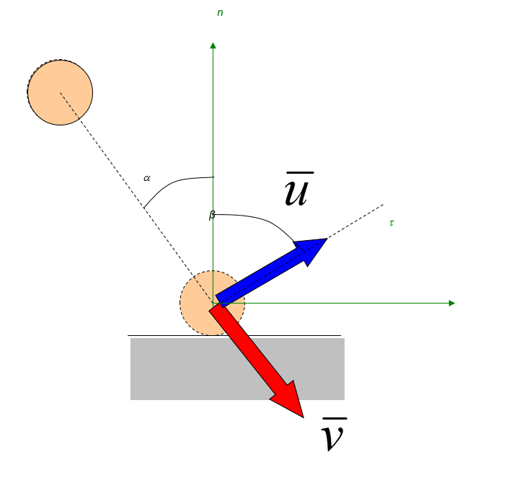

Запишем основное уравнение удара:



Спроецируем на нормаль и касательную к поверхности:



Следовательно:



Коэффициент восстановления:



Поскольку коэффициент восстановления *k* < 1, то **угол отражения больше угла падения**. Угол отражения равен углу падения только в случае абсолютно упругого удара (*k* = 1).

Модуль скорости после удара:



При очень больших углах падения, близких к прямому углу, скорость после удара приближается к скорости до удара (*u* → *v*).

Импульс ударной силы:



При очень больших углах падения, близких к прямому углу, импульс ударной силы приближается к нулю (*S* → 0). На этих свойствах, связанных с большими углами падения, основывается эффект запуска “блинчиков” метанием плоских камней (голышей) под острым углом к водной поверхности.

# **Прямой центральный удар двух тел**

Рассмотрим соударение двух движущихся тел со скоростями *v*1 и *v*2 (*v*1 > *v*2) массами *M*1 и *M*2.

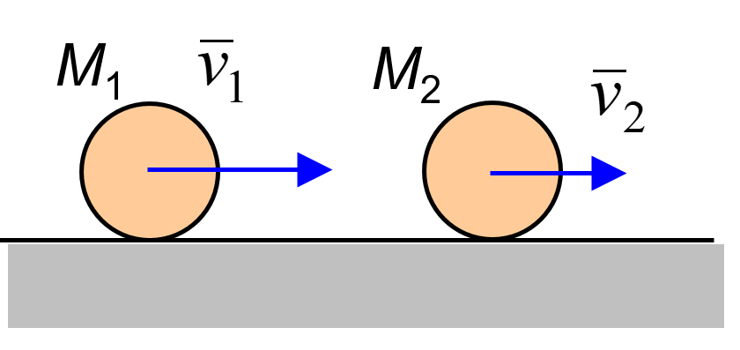

## **Первая фаза**

В первой фазе удара ударная сила взаимодействия возрастает от нуля до максимального значения (деформация нарастает до момента выравнивания скоростей). Проекция на горизонтальную ось теоремы об изменении количества движения для всей системы дает:





Для определения величины механического взаимодействия (импульса) составим такое же уравнение для одного тела, например, 1:



Следовательно:





Заметим, что разность скоростей представляет собой *относительную* скорость (скорость сближения) и поскольку *v*2 < *v*1, то ударный импульс, приложенный к телу 1, будет направлен в сторону, противоположную движению этих тел. Аналогично можно определить импульс, приложенный к телу 2, но быстрее и проще воспользоваться законом действия и противодействия:



## **Вторая фаза**

Во второй фазе удара ударная сила взаимодействия уменьшается от максимального значения до нуля (упругие деформации восстанавливают полностью и частично форму тел и потенциальная энергия деформации переходит в кинетическую до отделения тел друг от друга). Проекция на горизонтальную ось теоремы об изменении количества движения для одного из тел, например, 1, дает:



С использованием коэффициента восстановления можно записать:



Поделим это уравнение на уравнение :





Подставим выражение для скорости *u*:







Добавим два одинаковых слагаемых с противоположными знаками для получения еще одной разности скоростей:





Заметим, что разность скоростей (*v*2 - *v*1) опять представляет собой *относительную* скорость (скорость сближения) и поскольку *v*2 < *v*1, то скорость тела 1 уменьшается и это уменьшение пропорционально массе тела 2 и относительной скорости. Аналогично можно определить скорость тела 2:



Здесь скорость тела 2 увеличивается и это увеличение пропорционально массе тела 1.

## **Замечания**

1. В частном случае равенства масс (*M*1 = *M*2) и абсолютно упругого удара (*k* =1) скорость тела 1 после удара будет равна скорости тела 2 до удара и наоборот. Т.е. если тело 2, например, как при игре в биллиард, покоилось, то после удара телом 1 тело 2 получит скорость тела 1, а тело 1 остановится.
2. Проверить полученные соотношения можно подставив их в закон сохранения количества движения:



1. **Отношения модулей относительных скоростей до и после удара определяют коэффициент восстановления** (или наоборот). Для этого подставим вычтем выражение для скорости *u*1 (в синей рамке) из аналогичного ему выражение для скорости *u*2:





Определим модуль ударного импульса, приложенного к каждому телу за весь период упругого удара (за две фазы):



Используем выражение, полученное для импульса первой фазы:



// тут новый пункт Теорема о движении центра масс

Рассуждения и действия, аналогичные выполненным в предыдущих параграфах для материальной точки, позволяют получит формулы для общих теорем механики при ударе для механической системы.

Так теоремы о движении центра масс и об изменении количества движения в интегральной форме можно записать в виде

https://konspekta.net/studenchikru/baza1/2927839854111.files/image2022.gif , (5.11)

где https://konspekta.net/studenchikru/baza1/2927839854111.files/image004.gif - масса всей механической системы, https://konspekta.net/studenchikru/baza1/2927839854111.files/image2025.gif и https://konspekta.net/studenchikru/baza1/2927839854111.files/image930.gif - скорость центра масс до и после удара, а https://konspekta.net/studenchikru/baza1/2927839854111.files/image2028.gif - главный импульс внешних ударных сил (импульс внешних неударных сил при ударе обращается в нуль). Поскольку перемещения точек, к которым приложены ударные силы, равны нулю, то центр масс при ударе не меняет своего положения. Скорость центра масс меняется мгновенно.

Интегральная форма теоремы об изменении кинетического момента, записанная для неподвижного центра, будет

https://konspekta.net/studenchikru/baza1/2927839854111.files/image2030.gif , (5.12)

где https://konspekta.net/studenchikru/baza1/2927839854111.files/image2032.gif и https://konspekta.net/studenchikru/baza1/2927839854111.files/image2034.gif - кинетический момент точек механической системы относительно неподвижного центра О до и после удара, а https://konspekta.net/studenchikru/baza1/2927839854111.files/image2036.gif - главный момент всех внешних импульсов ударных сил относительно точки О.

Если движение механической системы представить как сумму поступательного движения с кинематическими характеристиками центра масс и сферического движения относительно центра масс, то запись теоремы об изменении кинетического момента будет иметь структуру выражения (5.12), т.е.

https://konspekta.net/studenchikru/baza1/2927839854111.files/image2038.gif , (5.13)

где https://konspekta.net/studenchikru/baza1/2927839854111.files/image2040.gif и https://konspekta.net/studenchikru/baza1/2927839854111.files/image2042.gif - кинетический момент точек механической системы до и после удара, вычисленные относительно движущегося центра масс С, а https://konspekta.net/studenchikru/baza1/2927839854111.files/image2044.gif - вычисленный относительно точки С главный момент всех внешних импульсов ударных сил.

// тут новый пункт Косой центральный удар

Для двух шаров, изображенных на рисунке, известны массы https://konspekta.net/studenchikru/baza1/2927839854111.files/image2141.gif и https://konspekta.net/studenchikru/baza1/2927839854111.files/image2143.gif , скорости их движения https://konspekta.net/studenchikru/baza1/2927839854111.files/image2145.gif и https://konspekta.net/studenchikru/baza1/2927839854111.files/image2147.gif , а так же их направления (углы https://konspekta.net/studenchikru/baza1/2927839854111.files/image026.gif и https://konspekta.net/studenchikru/baza1/2927839854111.files/image1987.gif с линией общей нормали) до удара, найти величины и направления соответствующих скоростей после удара.

/// тут рисунок будет попоже я нарисую

определения центрального удара https://konspekta.net/studenchikru/baza1/2927839854111.files/image2153.gif , так как центры масс шаров (и, следовательно, центр масс механической системы) лежат на линии общей нормали. Тогда по (5.13) https://konspekta.net/studenchikru/baza1/2927839854111.files/image2155.gif и https://konspekta.net/studenchikru/baza1/2927839854111.files/image2157.gif , т.е. при центральном ударе угловые скорости шаров не изменяются.

Воспользуемся теоремой об изменении количества движения (5.11). В отсутствии импульсов внешних сил имеем https://konspekta.net/studenchikru/baza1/2927839854111.files/image2159.gif . Вычислим проекцию этой скорости на ось https://konspekta.net/studenchikru/baza1/2927839854111.files/image101.gif как

https://konspekta.net/studenchikru/baza1/2927839854111.files/image2162.gif .

Теперь для каждого из шаров составим выражение для коэффициента восстановления при ударе как отношение проекций на ось https://konspekta.net/studenchikru/baza1/2927839854111.files/image101.gif относительных скоростей до и после удара:

https://konspekta.net/studenchikru/baza1/2927839854111.files/image2165.gif

https://konspekta.net/studenchikru/baza1/2927839854111.files/image2167.gif .

Полученные выражения позволяют вычислить проекции на ось https://konspekta.net/studenchikru/baza1/2927839854111.files/image101.gif скоростей центров шаров после удара как

https://konspekta.net/studenchikru/baza1/2927839854111.files/image2170.gif

https://konspekta.net/studenchikru/baza1/2927839854111.files/image2172.gif

Условие сохранения проекций на ось https://konspekta.net/studenchikru/baza1/2927839854111.files/image1887.gif скоростей центов шаров позволяет записать соотношения

https://konspekta.net/studenchikru/baza1/2927839854111.files/image2175.gif и https://konspekta.net/studenchikru/baza1/2927839854111.files/image2177.gif , где https://konspekta.net/studenchikru/baza1/2927839854111.files/image2179.gif и https://konspekta.net/studenchikru/baza1/2927839854111.files/image2181.gif - значения углов https://konspekta.net/studenchikru/baza1/2927839854111.files/image026.gif и https://konspekta.net/studenchikru/baza1/2927839854111.files/image1987.gif после удара.

Учтем, что https://konspekta.net/studenchikru/baza1/2927839854111.files/image2185.gif а https://konspekta.net/studenchikru/baza1/2927839854111.files/image2187.gif . Перепишем проекции на ось https://konspekta.net/studenchikru/baza1/2927839854111.files/image1887.gif скоростей центров шаров после удара

https://konspekta.net/studenchikru/baza1/2927839854111.files/image2190.gif ;

https://konspekta.net/studenchikru/baza1/2927839854111.files/image2192.gif .

Теперь для вычисления соответствующих углов получим выражения

https://konspekta.net/studenchikru/baza1/2927839854111.files/image2194.gif https://konspekta.net/studenchikru/baza1/2927839854111.files/image2196.gif .

Для нахождения численных значений скоростей центров шаров после удара можно воспользоваться записанными формулами

https://konspekta.net/studenchikru/baza1/2927839854111.files/image2185.gif ; https://konspekta.net/studenchikru/baza1/2927839854111.files/image2187.gif .